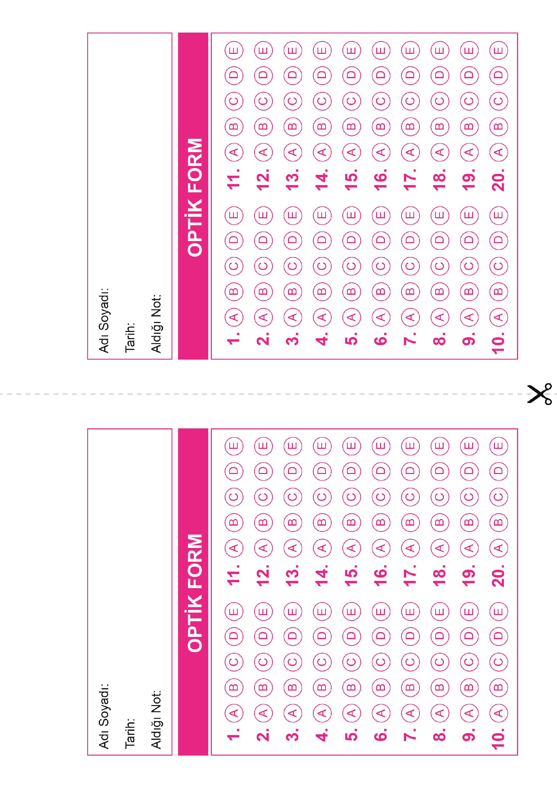
DİN KÜLTÜRÜ VE AHLAK BİLGİSİ
11. Sınıf 2.Dönem 2. Yazılı / Test Sınavı-2 Cevap Anahtarı

DİN KÜLTÜRÜ VE AHLAK BİLGİSİ
11. Sınıf 2.Dönem 2. Yazılı / Test Sınavı-2 Cevap Anahtarı

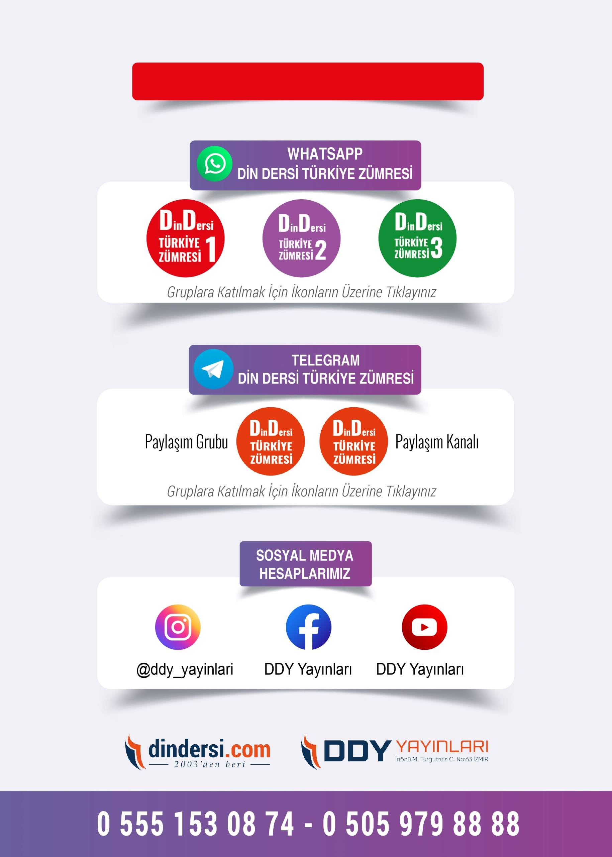
11. SINIF SINAV VE CEVAP ANAHTARI İÇİN TIKLAYINIZ.

